Правительство Российской Федерации

Федеральное государственное автономное образовательное учреждение
высшего профессионального образования

«Национальный исследовательский университет
«Высшая школа экономики»

Московский институт электроники и математики Национального
исследовательского университета "Высшая школа экономики"

Факультет электроники и телекоммуникаций
Кафедра радиоэлектроники и телекоммуникаций

ВЫПУСКНАЯ КВАЛИФИКАЦИОННАЯ РАБОТА

На тему Диагностическая плата неисправностей персонального компьютера с интерфейсом PCI

Студент группы № РС-91
Оськин М.П.
(Ф.И.О.)

Руководитель ВКР
Доцент Хриткин С.А.
(должность, звание, Ф.И.О.)

Консультант**
Профессор, к.т.н. Грачев Н.Н.
(должность, звание, Ф.И.О.)

Москва, 2013

Аннотация

В данном дипломном проекте рассмотрены основные этапы разработки и конструирования диагностической платы неисправностей персонального компьютера с интерфейсом PCI. Приведены основные теоретические сведения по тестированию аппаратного обеспечения персонального компьютера. Описаны этапы проектирования устройства начиная с анализа электрической принципиальной схемы и заканчивая расчетом электрических параметром печатного узла и тепловых режимов работы блока. Так же приведены сведения об эргономике при работе за персональным компьютером и утилизации персональных компьютеров и оргтехники.

Оглавление
1. Введение 9
1.1. Цель работы 10
1.2. Тестирование аппаратного обеспечения персонального компьютера ……………………………………………………………………10
2. Специальная часть 19
2.1. Анализ схемы электрической принципиальной 19
2.2. Выбор элементной базы 20
2.3. Обоснование выбора элементной базы 21
2.4. Характеристики элементной базы 22
3. Конструкторско-технологическая часть 24
3.1. Конструкторско-технологические требования 24
3.2. Обоснование конструкции устройства 25
3.2.1. Обоснование исполнения печатного узла 26
3.2.2. Конструкция корпуса 26
3.3. Выбор материалов для изготовления печатного узла и способ изготовления платы 27
3.3.1. Выбор класса точности 27
3.3.2. Выбор метода нанесения рисунка 28
3.3.3. Выбор метода изготовления 28
3.3.4. Выбор материала основания 30
3.3.5. Подготовка поверхности печатной платы 31
3.3.6. Получение монтажных и переходных отверстий 31
3.3.7. Металлизация печатной платы 32
3.4. Межсоединения 32
3.4.1. Технологический процесс пайки 32
3.4.2. Флюс 34
3.4.3. Припой 35
3.4.4. Защитное покрытие 35
3.5. Установка элементов 36
3.6. Расчет параметров печатных проводников 36
3.6.1. Расчет диаметра монтажных отверстий и контактных площадок….………………………………………………………………...37
3.6.2. Расчет ширины проводников 39
3.6.3. Расчет расстояния между двумя проводниками 40
3.7. Расчет электрических параметров 41
3.7.1. Емкость в печатном монтаже 41
3.7.2. Расчет индуктивности печатных проводников 44
3.7.3. Взаимная индуктивность печатных проводников 45
3.8. Тепловое моделирование блока устройства 46
4. Охрана труда 52
4.1. Эргономика работы за персональным компьютером 52
4.1.1. Общие положения 52
4.1.2. Выбор помещения 54
4.1.3. Выбор и установка стола 54
4.1.4. Выбор и установка кресла (стула) 55
4.1.5. Выбор и установка монитора и правила работы с ним 56
4.1.6. Выбор мыши 60
4.1.7. Выбор клавиатуры 60
4.2. Эргономические требования 61
5. Экологическая часть 62
5.1. Утилизация компьютеров и оргтехники 62
5.2. Процесс переработки 64
5.3. Учет драгметаллов в изделиях 65
6. Экономическая часть 68
6.1. Расчет себестоимости продукции 68
6.2. Обзор рынка аналогов 69
7. Заключение 72
8. Список литературы 73

Перечень сокращений

ABS-пластик – Acrylonitrile Butadiene Styrene (акрилонитрилбутадиенстирол);
BIOS - Basic Input/Output System (базовая система ввода-вывода);
CMOS – КМОП (комплементарный металлооксидный полупроводник;
COM – Communications port (последовательный порт);
CPU – Central processing Unit (центральное обрабатывающее устройство);
LPT – Line Print Terminal (параллельный порт);
NAND gate – Not And gate (логический элемент И НЕ);
NOR gate – Not Or gate (логический элемент ИЛИ НЕ);
PCI - Peripheral component interconnect (взаимосвязь периферийных компонентов);
POST - Power-On Self-Test (самотестирование после включения);
USB - Universal Serial Bus (универсальная последовательная шина);
МТП – моделирование теплового процесса;
ОЗУ – оперативное запоминающее устройство;
ПЗУ – постоянное запоминающее устройство;
ПК – персональный компьютер;
ПЛИС – программируемая логическая интегральная схема;
ПП – печатная плата;
ПУ – печатный учел;
РЭА – радиоэлектронная аппаратура;
РЭС – радиоэлектронное средство;
ТЗ – техническое задание;
ТС – техническое средство;
ТУ – технические условия;
ЭЛТ – электролучевая трубка;
ЭРЭ – электрорадиоэлемент.

Введение
Большинство компьютерных систем могут исполнять только команды, находящиеся в оперативной памяти компьютера, в то время как современные операционные системы в большинстве случаев хранятся на жестких дисках, загрузчиках на CD\DVD-ROM, USB-носителях, а так же в локальных сетях.
После включения компьютера в его оперативной памяти нет операционной системы. Само по себе, без операционной системы, аппаратное обеспечение компьютера не может выполнять сложные действия, такие как, например, загрузку программы в память. Таким образом мы сталкиваемся с парадоксом, который кажется неразрешимым: для того, чтобы загрузить операционную систему в память, мы уже должны иметь операционную систему в памяти.
Решением данного парадокса является использование специальной компьютерной программы, называемой начальным загрузчиком, или BIOS (от англ. Basic Input/Output System). Эта программа не обладает всей функциональностью операционной системы, но её достаточно для того, чтобы загрузить другую программу, которая будет загружать операционную систему. Часто используется многоуровневая загрузка, в которой несколько небольших программ вызывают друг друга до тех пор, пока одна из них не загрузит операционную систему.
В современных компьютерах процесс начальной загрузки начинается с выполнения центральным процессором команд, расположенных в постоянной памяти, начиная с предопределённого адреса (процессор делает это после перезагрузки, без какой бы то ни было помощи). Данное программное обеспечение может обнаруживать устройства, подходящие для загрузки, и загружать со специального раздела выбранного устройства (чаще всего загрузочного сектора данного устройства) загрузчик операционной системы.
После включения персонального компьютера его процессор начинает работу. Первая выполняемая команда расположена по адресу FFFF0h и принадлежит пространству адресов BIOS. Как правило, данная команда просто передает управление программе инициализации BIOS.
Программа инициализации BIOS с помощью программы POST проверяет, что устройства компьютера работают корректно и инициализирует их.

Цель работы

Целью дипломного проекта является разработка диагностической платы неисправностей персонального компьютера с интерфейсом PCI. Диагностическая плата проверяет информацию о работоспособности комплектующих ПК и предоставляет ее пользователю в удобной и понятной ему форме в виде шестнадцатеричного кода на семисегментном индикаторе. В данном устройстве не применяются ПЛИС, а используются только логические микросхемы, что упрощает его разработку и проектирование. Благодаря этому устройство остается в более низкой ценовой категории, чем его аналоги, что делает его актуальным для производства.

Тестирование аппаратного обеспечения персонального компьютера

POST (от англ. Power-On Self-Test) — самотестирование после включения. Проверка аппаратного обеспечения персонального компьютера, выполняемая при его включении. Выполняется программами, входящими в BIOS материнской платы.
Сокращённый тест включает:
- Проверку целостности программ BIOS в ПЗУ, используя контрольную сумму.
- Обнаружение и инициализацию основных контроллеров, системных шин и подключенных устройств (графического адаптера, контроллеров дисководов и т. п.), а также выполнение программ, входящих в BIOS устройств и обеспечивающих их самоинициализацию.
- Определение размера оперативной памяти (ОЗУ) и тестирования первого сегмента (64 килобайт).
Полный регламент работы POST представляет собой:
- Проверка регистров центрального процессора;
- Проверка контрольной суммы ПЗУ;
- Проверка системного таймера и порта звуковой сигнализации (для IBM PC - ИМС i8255 или аналог);
- Тест контроллера прямого доступа к памяти;
- Тест регенератора оперативной памяти;
- Тест нижней области ОЗУ для проецирования резидентных программ в BIOS;
- Загрузка резидентных программ;
- Тест стандартного графического адаптера (VGA);
- Тест оперативной памяти;
- Тест основных устройств ввода;
- Тест CMOS
- Тест основных портов LPT/COM;
- Тест накопителей на гибких магнитных дисках;
- Тест накопителей на жёстких магнитных дисках;
- Самодиагностика функциональных подсистем BIOS;
- Передача управления загрузчику.
Выбор между прохождением полного или сокращенного набора тестов при включении компьютера можно задать в программе настройки базовой системы ввода-вывода, Setup BIOS.
В большинстве персональных компьютеров в случае успешного прохождения POST системный динамик издаёт один короткий звуковой сигнал, в случае сбоя — различные последовательности звуковых сигналов. Кроме того, BIOS генерирует код текущего состояния загрузки (и, в случае сбоя, соответственно ошибки), который можно узнать при помощи комбинации светодиодов или семисегментных индикаторов (на некоторых материнских платах), а также на POST-Card — плате, которая вставляется в слот расширения на материнской плате и отображает код ошибки на своем индикаторе.
Сопоставить конкретный звуковой код или код POST с причиной сбоя во время загрузки компьютера можно по документации производителя BIOS материнской платы.
Для каждого производителя существует своя таблица звуковых сигналов, соответствующих определенной ошибке:
IBM BIOS
Таблица 1.1. IBM BIOS
Последовательность звуковых сигналов | Описание ошибки
1 короткий | Успешный POST
1 сигнал и пустой экран | Неисправна видеосистема
2 коротких | Не подключен монитор
3 длинных | Неисправна материнская плата (ошибка контроллера клавиатуры)
1 длинный, 1 короткий | Неисправна материнская плата
1 длинный, 2 коротких | Неисправна видеосистема (Mono/CGA)
1 длинный, 3 коротких | Неисправна видеосистема (EGA/VGA)
Повторяющийся короткий | Неисправности связаны с блоком питания или материнской платой
Непрерывный | Проблемы с блоком питания или материнской платой
Отсутствует | Неисправны блок питания, материнская плата или динамик

Award BIOS
Таблица 1.2. Award BIOS
Последовательность звуковых сигналов | Описание ошибки
1 короткий | Успешный POST
2 коротких | Обнаружены незначительные ошибки. На экране монитора появляется предложение войти в программу CMOS Setup Utility и исправить ситуацию. Проверьте надежность крепления шлейфов в разъемах жесткого диска и материнской платы.
3 длинных | Ошибка контроллера клавиатуры
1 короткий, 1 длинный | Ошибка оперативной памяти (RAM)
1 длинный, 2 коротких | Ошибка видеокарты
1 длинный, 3 коротких | Ошибка видеопамяти
1 длинный, 9 коротких | Ошибка чтения или ПЗУ
Повторяющийся короткий | Проблемы с блоком питания. Проблемы с ОЗУ.
Повторяющийся длинный | Проблемы с ОЗУ
Повторяющаяся высокая-низкая частота | Проблемы в CPU
Непрерывный | Проблемы с блоком питания

AMI BIOS
Таблица 1.3. AMI BIOS
Последовательность звуковых сигналов | Описание ошибки
1 короткий | Ошибок не обнаружено, ПК исправен
2 коротких | Ошибка в четности RAM или Вы забыли выключить сканер или принтер
3 коротких | Ошибка в первых 64Кб RAM
4 коротких | Неисправность системного таймера
5 коротких | Проблемы с процессором
6 коротких | Ошибка инициализации контроллера клавиатуры
7 коротких | Проблемы с материнской платой
8 коротких | Ошибка памяти видеокарты
9 коротких | Контрольная сумма BIOS неверна
10 коротких | Ошибка записи в CMOS
11 коротких | Ошибка КЭШа, расположенного на системной плате
1 длинный, 1 короткий | Проблема с блоком питания
1 длинный, 2 коротких | Ошибка видеокарты (Mono-CGA)
1 длинный, 3 коротких | Ошибка видеокарты (EGA-VGA)
1 длинный, 4 коротких | Отсутствует видеокарта
1 длинный, 8 коротких | Проблемы с видеокартой или не подключен монитор
3 длинных | Оперативная память – тест чтения/записи завершен с ошибкой. Переустановите память иди замените исправным модулем.
Отсутствует и пустой экран | Неисправен процессор. Возможно изогнута (сломана) контактная ножка процессора. Проверьте процессор.
Непрерывный звуковой сигнал | Неисправность блока питания, либо перегрев компьютера.

DELL BIOS
Таблица 1.4. DELL BIOS
Последовательность звуковых сигналов | Описание ошибки
1-2 | Не подключена видеокарта
1-2-2-3 | Ошибка контрольной суммы ПЗУ BIOS
1-3-1-1 | Ошибка обновления DRAM
1-3-1-3 | Ошибка клавиатуры
1-3-3-1 | Неисправна память
1-3-4-1 | Ошибка ОЗУ на линии ххх
1-3-4-3 | Ошибка ОЗУ на младшем бите ххх
1-4-1-1 | Ошибка ОЗУ на старшем бите ххх

Диагностическая плата неисправностей компонентов персонального компьютера (POST-Card или POST-плата) — плата расширения, имеющая собственный цифровой индикатор и выводящая на него коды инициализации материнской платы. По последнему выведенному коду можно определить, в каком из компонентов имеется неисправность. Данные коды зависят от производителя BIOS материнской платы. В случае отсутствия ошибок и нормального прохождения теста POST выдаёт на свой индикатор не меняющееся на протяжении работы компьютера значение, зависящее от версии BIOS, например, на большинстве плат по окончании инициализации выдаётся код FF.
Полноценные профессиональные диагностические платы для шины PCI относительно дороги, сложны, используют в качестве элементной базы ПЛИС. Однако в большинстве случаев вполне достаточно только отображать на индикаторах POST-коды, а для этого нет никакой необходимости использовать все возможности шины PCI.

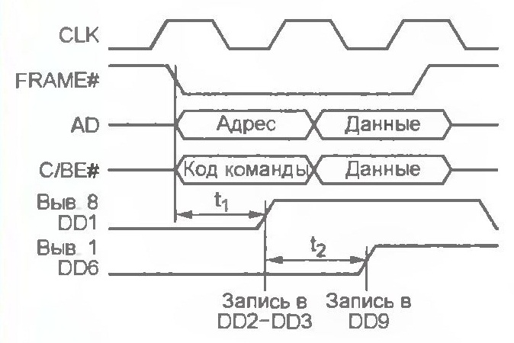
Рисунок 1. Временные диаграммы

На Рис.1 приведены временные диаграммы сигналов шины PCI при простых операциях чтения-записи. Обычно значения адресов, команд и данных PCI-устройство фиксирует по нарастающим перепадам сигнала CLK. Перепад сигнала CLK означает начало очередного такта шины. Но если в устройстве, установленном в PCI-слот, не предусмотрено средств выполнения процедуры автоконфигурирования, контроллер шины его «не видит» и отключает от этого слота многие синхронизирующие и управляющие сигналы, в том числе CLK.
При этом сопровождающий информацию об адресах и данных сигнал FRAME# остается включенным. Именно на его использовании основана работа устройства, схема которого изображена на Рис.2.

Специальная часть

Анализ схемы электрической принципиальной

Технические характеристики:
- Напряжение питания +5 В
- Ток потребления, не более 100 мА
- Частота шины PCI – 33 МГц
- Адрес диагностического порта – 0080h
- Размер печатной платы –115 х 77.62 мм

Три соединенных последовательно элемента микросхемы DD1 инвертируют сигнал FRAME# и задерживают его на некоторое время. По нарастающему перепаду импульса на выходе элемента DD1.3 происходит фиксация адреса в регистрах DD2 и DD3 и кода команды в регистре DD4. На микросхемах DD5 – DD7 собран дешифратор адреса. Высокий уровень на выходе элемента DD6.4 будет установлен только в том случае, если происходит обращение по адресам 0080h и 0081h, а в регистре DD4 зафиксирован код операции 0011 («Запись в пространство ввода-вывода»).
Благодаря задержкам в дешифраторе адреса и в дешифраторе кода команды (DD8) к этому моменту на шину адреса/данных PCI уже выведено значение POST-кода, которое и будет зафиксировано в регистре DD9.
С выходов регистра DD9 принятый POST-код поступает на дешифраторы-индикаторы HG1 и HG2, которые и отображают его двумя шестнадцатеричными цифрами.

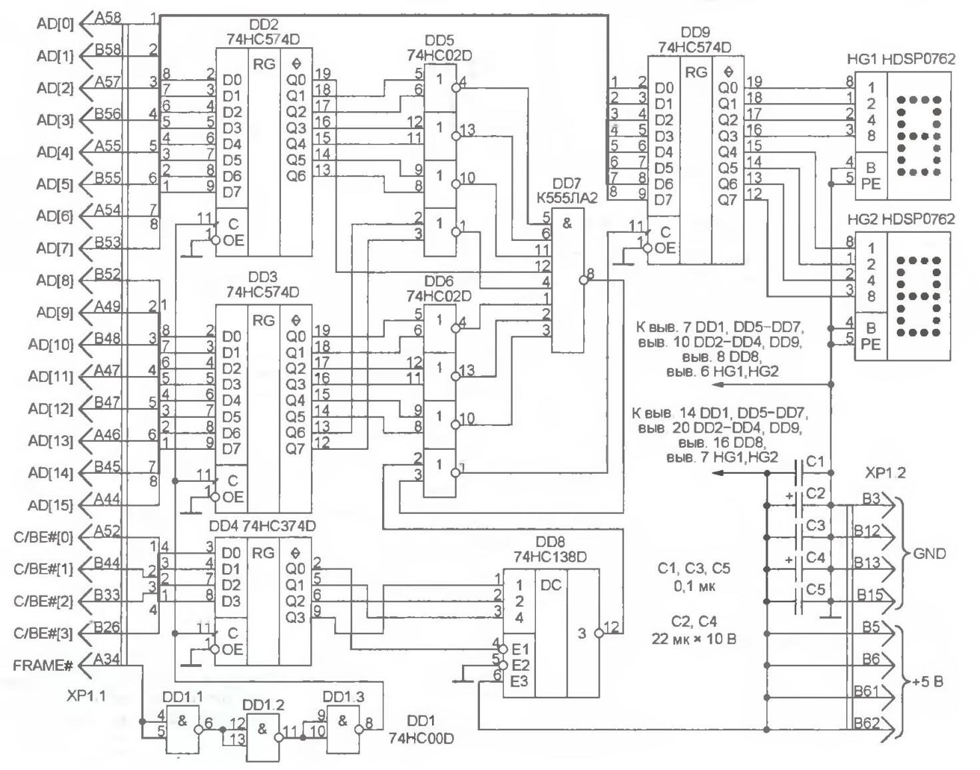
Рисунок 2. Схема электрическая принципиальная

Выбор элементной базы

В таблице 2.1 приведен список всех компонентов системы.

Таблица 2.1. Компоненты системы
Позиция | Характеристика | Наименование | Количество
DD1.1-DD1.3 | NAND gate | 74HC00D | 1
DD2, DD3, DD9 |  | 74HC574D | 3
DD4 |  | 74HC374D | 1
DD5, DD6 | NOR gate | 74HC02D | 2
DD7 | Лог. И-НЕ | К555ЛА2 | 1
DD8 | Decoder | 74HC138D | 1
HG1, HG2 |  | HDSP0762 | 2
C1, C3, C5 | 0.1 мкФ | К10-17А Н50 | 3
С2, С4 | 22 мкф х 10 В | ECAP SMD | 2

Обоснование выбора элементной базы

Микросхема 74HC00D представляет собой 4 логических элемента 2И-НЕ. Изделие выпускается в 14-выводном прямоугольном корпусе SOIC-14. Электрические параметры логических элементов 2И-НЕ зависят от напряжения питания. Микросхема предназначена для работы при напряжении питания от 2В до 6В. Время задержки распространения сигнала составляет 90нс при 2В, 18нс при 4.5В, 15нс при 6В. Диапазон рабочих температур от -40^{О}С до +85^{О}С. У микросхемы низкое энергопотребление - 20мкА и низкий ток собственного потребления – 1мкА.
Микросхема 74HC574D имеет напряжение питания от 2В до 6В при рабочих температурах от -40^{О}С до +125^{О}С. Изделие выпускается в 20-выводном корпусе. Время задержки распространения сигнала составляет 14нс. Частота тактового генератора – 133МГц. Микросхема 74HC374D имеет схожие характеристики, за исключение частоты тактового генератора – она составляет 83МГц.
Микросхема 74HC02D представляет собой 4 логических элемента 2ИЛИ-НЕ. Выпускается в 14-выводном корпусе. Напряжение питания от 2В до 6В. Ток собственного потребления – 1мкА.
Микросхема К555ЛА2 представляет собой логический элемент 8И-НЕ. Напряжение питания составляет от 4.75А до 5.25В. Рабочие температуры от 0^{О}С до 70^{О}С. Производится в корпусе 14-DIP.
Микросхема 74HC138D является дешифратором/демультиплексором с инверсией на выходе. Напряжение питания 2В – 6В. Рабочая температура от
-40^{О}С до +125^{О}С. Микросхема выпускается в корпусе 16-SOIC.
Индикаторы HDSP0762 являются малопотребляющими символьными 4х7 точек интеллектуальными светодиодными индикаторами с HEX-декодером. Высота символа составляет 7.4 мм. Рабочая температура составляет от -55^{О}С до +85^{О}С. Рабочее напряжение от 4.5В до 5В.
Конденсаторы К10-17 предназначены для работы в цепях постоянного, переменного токов и в импульсных режимах. К10-17А - изолированные керамические конденсаторы во всеклиматическом исполнении. Рабочее напряжение 50В. Рабочая температура от -60^{О}С до +125^{О}С.
Конденсаторы ECAP SMD – электоролитические чип конденсаторы.
Рабочее напряжение 10В. Рабочая температура от -40^{О}С до +85^{О}С. Допуск номинальной емкости составляет 20%. Изготавливаются в корпусе SMD.

Характеристики элементной базы

В таблице 2.2 приведены типономиналы с конструкционными параметрами, которые необходимо знать для выполнения трассировки печатного узла.

Таблица 2.2. Конструкционные параметры
Наименование | Конструкционные параметры | Количество
Микросхемы
74HC00D | LxWxHxd: 9.91х6.6х2х0.2 | 1
74HC574D | LxWxHxd: 13.7х7.6х2.5х0.2 | 3
74HC374D | LxWxHxd: 13.7х7.6х2.5х0.2 | 1
74HC02D | LxWxHxd: 9.9х6.6х2х0.2 | 2
К555ЛА2 | LxWxHxd: 19.9х7.6х5.1х0.36 | 1
74HC138D | LxWxHxd: 10.9х7.2х2х0.15 | 1
Индикаторы
HDSP0762 | LxWxHxd: 13.5х10.2х2.8х0.5 | 2
Конденсаторы
К10-17А Н50 | DxHxd: 6.8х4.6х0.6 | 3
ECAP SMD | DxHxd: 8х6.5х0.8 | 2

Конструкторско-технологическая часть

Конструкторско-технологические требования

- Тип производства – мелкосерийное.
- Климатический факторы внешней среды:
Диагностическая карта предназначена для работы при температурах от +5^{О}С до +60^{О}С. Относительная влажность до 80% при температуре +25^{О}С. В режиме хранения при температуре от -5^{О}С до +35^{О}С и влажности до 80%.
- Для защиты от внешних воздействий диагностическая плата находится в корпусе;
- Номинальный режим работы – непродолжительный;
- Диагностическая карта, для обеспечения мелкосерийного производства с наименьшими затратами, должна быть реализована на печатной плате. Печатная плата должна соответствовать:
  - ГОСТ Р 50621-93 (МЭК 326-4-80). Платы печатные одно- и двусторонние с неметаллизированными отверстиями. Общие технические требования.
  - ГОСТ Р 50622-93 (МЭК 326-5-80). Платы печатные двусторонние с металлизированными отверстиями. Общие технические требования.
  - ГОСТ 23751-86. Платы печатные. Параметры конструкции.
  - ГОСТ 10317-79. Платы печатные. Основные размеры.
- Диагностическая карта является портативным устройством, работающим в режиме естественной конвекции;
- Средний срок службы – 10 лет.

Обоснование конструкции устройства

Разработка конструкции устройства, диагностической карты для ПК, происходит на основании анализа схемы электрической принципиальной, а так же на основании требований технического задания. Разработка конструкции устройства включает в себя следующие элементы:
- Выбор и обоснование способов компоновки ЭРЭ;
- Способ монтажа;
- Выбор и обоснование стандартизованных деталей, флюсов, припоев для монтажа;
- Выбор способов защиты от статического электричества, а так же электромагнитная совместимость устройства.
При выборе способа компоновки и монтажа ЭРЭ следует учитывать положение ТЗ о мелкосерийном производстве устройства. Следовательно, при разработке конструкции устройства необходимо учитывать, что оно будет производиться в большом количестве в условиях оснащенного современным оборудованием и технологиями производстве.
Современные предприятия по производству радиоэлектронной аппаратуры имеют технологически линии для осуществления каждой операции на стадии производства РЭА:
- Линии для производства печатных узлов и деталей;
- Линии для нанесения защитных покрытий;
- Линии для изготовления корпусов изделий;
- Сборочные линии;
- Линии контроля качества и испытания РЭА.

Обоснование исполнения печатного узла

Диагностическая карта ПК реализована на двусторонней печатной плате. Печатная плата представляет собой электроизоляционную плату с контактными площадками и отверстиями, для установки электрорадиоэлеменов, а так же соединяющих их, соответственно электрической принципиально схеме, системе проводников и металлизированных отверстий, служащих межслойными соединениями. ЭРЭ расположены с двух сторон печатной платы.

Конструкция корпуса

Печатный узел необходимо установить в корпус.
Корпус должен иметь прямоугольную форму размерами 118х73х18 мм. Корпус состоит из двух частей, соединяющихся между собой четырьмя винтами по углам печатного узла. В верхнем торце находится отверстие размером 75.6х2.5 мм для вывода контактов ПУ для соединения с PCI-разъемом персонального компьютера. На передней стенки должны находиться 2 прямоугольных отверстия размерами 10.2х13.5 мм под LED-индикаторы, расположенные на печатном узле.
Материалом корпуса служит ABS-пластик. Он представляет собой ударопрочную техническую термопластическую смолу на основе сополимера акрилонитрила с бутадиеном и стиролом. К плюсам данного материала можно отнести повышенную ударопрочность и эластичность, нетоксичность, долговечность, широкий диапазон эксплуатационный температур (от -40^{О}С до +90^{О}С). Данный вид пластика широко применяется для изготовления корпусов радиоаппаратуры и другой бытовой техники.

Выбор материалов для изготовления печатного узла и способ изготовления платы

Для изготовления Диагностической карты используется двусторонняя печатная плата (ДПП) с металлизированными отверстиями.
Форма платы – прямоугольная пластина габаритами 115х77.62 мм с вырезанными контактами под интерфейс PCI с габаритами 7.62х12.7 мм и 7.62х60.96 мм.
Исходя из требований ТЗ и в соответствии с ГОСТ Р50621-93, ГОСТ 23751-86 и ГОСТ 10317-79, ОСТ 4.010.022-85 принимаем следующие требования к плате:
- класс точности платы – 3;
- группа жесткости – 3;
- шаг координатной сетки – 1.25мм.

Выбор класса точности

ГОСТ 23751-86 устанавливает пять классов точности печатных плат. Классы точности печатной платы определяется по минимальным предельным отклонениям на размеры и расположение печатных проводников и контактных площадок. В соответствии с предъявляемыми техническими требованиями подходит класс точности 3. В таблице 3.1 приведены параметры данного класса точности:

Таблица 3.1. Класс точности
Условное обозначение элементов печатного монтажа | Значение, мин.
Наименьшая ширина проводника t, мм | 0.25
Расстояние между проводниками, между проводниками и контактными площадками S, мм | 0.25
Предельное отклонение Δt, мм | ±0.10
Минимальное значение гарантийного пояска для класса точности b, мм | 0.10
Позиционный допуск расположения проводника относительно соседнего T₁, мм | 0.05

Выбор метода нанесения рисунка

Существуют три метода нанесения рисунка на печатную плату: сеткографический метод, фотопечать и офсетная печать. Сеткографический метод основании на нанесении специальной краски путем продавливания ее через сетчатый трафарет ракелем. Метод офсетной печати состоит в изготовлении печатной формы, на поверхности которой формируется рисунок слоя, который в свою очередь переносится на поверхность основания печатной платы. Метод фотопечати состоит в контактном копировании рисунка печатного монтажа с фотошаблона на основание, покрытое фоторезистом.
Для данного устройства используется метод фотопечати, так как он соответствует 3 классу точности и имеем самую высокую точность (± 0.05 мм) и плотность монтажа.

Выбор метода изготовления

Существует четыре метода изготовления печатных плат: субтрактивный, аддитивный, полуаддитивный и комбинированный. Субтрактивный метод представляет собой перенос стойкой к травлению пленки с рисунком печатных проводников на фольгированную основу, а затем химическое травление незащищенных пленкой мест. Аддитивный метод предполагает использования нефольгированного основания, на которое наносится токопроводящий рисунок. Полуаддитивные методы схожи с аддитивными, за исключением использования электрохимических (гальванических) методов металлизации, вместо неустойчивых процессов толстослойной химической металлизации (ТХМ). Комбинированные методы объединяют в себя все приемы изготовления печатных плат, необходимые для изготовления печатных проводников и металлизированных отверстий.
Для изготовления Диагностической карты наилучшим образом подходит комбинированный позитивный метод изготовления, так как он позволяет без труда изготовить двустороннюю печатную плату с металлизированными отверстиями.
Схема комбинированного позитивного метода изготовления двухсторонних печатных плат с металлизированными отверстиями:
- Нарезка технологических заготовок;
- Очистка поверхности фольги;
- Сверление отверстий, подлежащих металлизации, на станках с ЧПУ;
- Активация поверхности под химическую металлизацию;
- Тонкая химическая металлизация (до 1 мкм);
- Предварительная тонкая гальваническая металлизация (до 6 мкм);
- Нанесение и экспонирование фоторезиста через фотошаблон – позитив;
- Основная гальваническая металлизация (до 25 мкм внутри отверстий);
- Нанесение металлорезиста;
- Удаление экспонированного фоторезиста;
- Травление обнаженных участков фольги;
- Удаление металлорезиста;
- Нанесение контактных покрытий на концевые печатные ламели;
- Тщательная отмывка платы, сушка;
- Нанесение паяльной маски;
- Нанесение финишных покрытий под пайку;
- Нанесение маркировочных знаков;
- Обрезка платы по контуру;
- Электрическое тестирование;
- Приемка платы.
Преимуществами данного метода являются возможность воспроизведение с высокой степенью разрешения различных типов печатных элементов, хорошая надежность изоляции, а так же высокая прочность сцепления металлических элементов платы с диэлектрическим основанием.

Выбор материала основания

Выбор материала основания для печатного узла зависит от многих критериев, таких как тип диэлектрического основания, толщине основания, толщине фольги, типу фольги, количеству металлизированных сторон и т.д. Диагностическая карта реализуется на двусторонней печатной плате. Устройство работает на малой частоте при невысоких токах. Для этих целей подходит двусторонний фольгированный стеклотекстолит СФ-2-35Г ГОСТ 10316-78. Данный тип стеклотекстолита имеет толщину 1.5 мм и толщину фольги 35 мкм.

Подготовка поверхности печатной платы

Подготовка поверхности и отверстий заготовок ПП осуществляется с целью:
- Удаления заусенцев, смолы механических частиц из отверстий после сверления;
- Получения равномерной шероховатости поверхности;
- Активирования поверхности перед химическим меднением;
- Удаление пыли, грязи, мелких царапин, оксидов, масляных пятен и пр.
Существуют следующие способы подготовки поверхности и отверстий печатных плат: механический, химический, комбинированный, электрохимический, плазменное травление, ультразвуковой и др. В мелкосерийном и серийном производстве используют механическую подготовку поверхности ПП. Она производится на линиях конвейерного типа с дисковыми щетками, на которые подается абразивная суспензия. В качестве абразива используется карбид кремния и оксид алюминия.
Для промывки отверстий диаметром более 0.5 мм применяется струйная промывка, а для отверстий диаметром менее 0.5 используется фонтанная.

Получение монтажных и переходных отверстий

В производстве печатных плат применяются следующие способы получение монтажных и переходных отверстий: механический, пробивка, лазерное сверление, фотолитография, воздействия плазмы.
Диагностическая плата находится в мелкосерийном производстве и на ней присутствую монтажные и переходные отверстия с металлизацией, поэтому следует применить сверление.

Металлизация печатной платы

Металлизация печатной платы осуществляется для получения токопроводящих участков ПП. Для получения металлических покрытий в производстве применяют: химическую металлизацию, гальваническую металлизацию, магнетронное, ионно-плазменное и другие способы напыления.
Для получения подслоя меди на стенках монтажных и переходных отверстий, чтобы сделать их диэлектрические поверхности токопроводящими, применяется химическое меднение.

Межсоединения

На печатной плате межсоединения осуществляются при помощи печатных проводников. Электрические соединения между печатными проводниками и радиоэлементами осуществляется при помощи пайки.

Технологический процесс пайки

Так как в устройстве используется как монтаж в отверстия, так и поверхностный монтаж элементов, то следует применять пайку волной.
В процессе пайки волной печатную плату устанавливают на конвейер и последовательное проходят через несколько рабочих зон паяльной установки: зону флюсования, предварительный нагрев, зона пайки.
Преимущество пайки волной:
- Это непрерывный процесс, позволяющий достичь высокой производительности;
- Быстрый перенос тепла делает данную технологию хорошо доходящей для пайки печатных плат с металлизированными отверстиями;
- Позволяет паять печатные платы с достаточно высокой плотностью монтажа.
Флюс удаляет оксидные пленки с паяемой поверхности, улучшает смачивающую способность припоя и предотвращает окисление до начала пайки. Распыление флюса осуществляется при помощи вращающегося сетчатого барабана, в котором поток сжатого воздуха, пропущенный через сетку, создает мелкодисперсионную струю жидкого флюса. Слой наносимого флюса должен быть равномерным и иметь толщину 1-10 мкм в сухом состоянии. Зона флюсования оканчивается устройством «воздушного ножа», который служит для удаления избытка флюса с поверхности печатной платы.
Следующей технологической зоной является зона предварительного нагрева. Предварительный нагрев служит для предотвращения теплового удара печатной платы и электрорадиоэлементов в результате контакта с волной горячего припоя, сушки и активации флюса. Нагрев осуществоляется инфракрасными модулями с различной длинной волны, кварцевыми нагревателями и конвекционными системами.
Далее конвейер с печатной платой проходит в зону пайки, где в ванне с помощью помпы формируется волна расплавленного припоя. ПП устанавливается либо на лепестки конвейера, либо крепится в паллетах. Конвейер обладает возможностью изменять скорость движения и угла наклона ПП по отношению к волне (5-9^{о}). Изменение угла наклона печатной платы важно для обеспечения стекания остатков припоя.
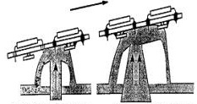
Рисунок 3. Двойная волна припоя. Первая волна – турбулентная. Вторая волна – ламинарная.

Так как в изделии используется смешанный монтаж, следует применять «двойную» волну припоя (Рис. 3). В этом способе первая волна является узкой, она подается из сопла под большим давлением и имеет турбулентный характер. Она обеспечивает смачивание выводов ЭРЭ и исключает формирование полостей с газообразными включениями, оставшимися от разложения флюса. Вторая волна – ламинарная. Они имеет более низкую скорость истечения. Эта волна разрушает перемычки, образованные первой волной, и завершает формирование паяных соединений. Пример температурного профиля пайки двойной волной приведен на Рис. 4.

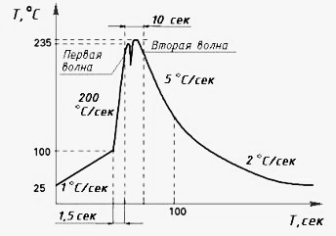
Рисунок 4. Пример температурного профиля для бессвинцовой пайки двойной волной.

Флюс

Флюс используется для очистки окисленной поверхности, подлежащей пайке, улучшает растекание припоя по металлу. Для данного изделия можно применить флюс ЛТИ-120. Это раствор канифоли в этиловом спирте с добавлением активаторов (диэтиламин солянокислотный, триэтиломин).

Припой
Припой применяется для соединения деталей и узлов при пайке. Припой должен иметь более низкую температуру плавления, чем паяемые материалы. Одной из важнейших характеристик, от которой зависит прочность соединения и способ пайки является температура плавления припоя. Чем более тугоплавок припой, тем выше прочность паяного соединения. Припой должен хорошо смачивать соединяемые материалы, иметь хорошую текучесть и образовывать плотные коррозионно-стойкие соединения.
Для пайки устройства следует применить припой Sn93.5/Ag3.5/Bi3. Такой припой подходит для пайки волной. Данный сплав обладает наилучшей спаиваемостью среди всех бессвинцовых припоев. Температура плавления составляет 200…210^{О}С. При данной температуре не происходит перегрева элементов. Данный припой применяется для пайки ЭРЭ, которые чувствительны к перегреву.

Защитное покрытие

После монтажа ЭРЭ печатную плату следует покрыть защитным покрытием от воздействия внешних воздействующих факторов и для создания электроизоляционного покрытия.
Для этой цели подходит лак УР-231ВТУ ГИПИ-4 №366-62. Этот лак предназначен для коррозионной защиты печатных узлов всеклиматического исполнения, эксплуатируемых при температурах от -60 до +120 ^{О}С, а так же для создания защитного электроизоляционного покрытия.
Покрытие платы лаком происходит в два этапа:
- По завершению травления ПП. При этом этапе контактные площадки от покрытия лаком следует предохранить;
- После сборки печатного узла.
Для маркировки следует применять эмали ЭП-72, ЭП-5155, либо АС-5307.

Установка элементов

Все радиоэлементы устанавливаются на печатную плату соответственно сборочному чертежу ПУ. Перед установкой следует произвести формовку выводов элементов, соответствующую вариантам установки элементов по ОСТ 45.010.030-92.

Установка конденсаторов К10-17А Н50 производится в соответствии с ОСТ45.010.030-92. Вариант установки 180.00.0000.00.00.
Установка конденсаторов ECAP SMD показана на сборочном чертеже.

Установка микросхемы К555ЛА2 производится в соответствии с ОСТ45.010.030-92. Вариант установки 330.00.0000.00.00.
Установка микросхем 74HC00D, 74HC02D, 74HC138D, 74HC374D, 74HC574D показана на сборочном чертеже.

Установка LED индикаторов HDSP0762 производится в соответствии с ОСТ45.010.030-92. Вариант установки 330.00.0000.00.00.

Расчет параметров печатных проводников

Технические характеристики:
- Напряжение питания +5 В;
- Ток потребления, не более 100 мА;
- Размер печатной платы – 115 х 77.62 мм;
- Класс точности: 3;
- Двусторонняя печатная плата;
- Метод изготовления – комбинированный позитивный метод;
- Метод нанесения рисунка – фотопечать.

Расчет диаметра монтажных отверстий и контактных площадок

Номинальный диаметр отверстий рассчитывается по формуле:
$d-{\left(\left|∆d\right|\right)}_{н.о.}≥d_{э}+r$ (1)
Где:
- ${\left(\left|∆d\right|\right)}_{н.о.}$– нижнее отклонение. (Для 3-го класса точности с не металлизированными отверстиями составляет 0.05);
- $r$ – разница между минимальным значением диаметра отверстия и максимальным значением вывода (для ручной установки ЭРИ в пределах 0.1..0.4 мм);
- $d_{э}-$ максимальное значение диаметра вывода ЭРИ.

Отсюда: d = d_{Э} + 0.15
Диаметр контактной площадки рассчитывается в соответствии с классом точности печатной платы:
$D=d+{Δd}_{в.о.}+2b+{Δt}_{в.о.}+2{Δd}_{т.р.}+{[Td^{2}+{T^{2}}_{D}+Δ{t^{2}}_{н.о.}]}^{0.5}$ (2)
Где:
- $d_{в.о.}-$ верхнее предельное отклонение диаметра отверстия (для 3-го класса точности 0.05 и отверстия < 1мм);
- $b-$ гарантийный поясок (для 3-го класса точности 0.1);
- ${Δd}_{т.р.}-$ величина подтравливания диэлектрика в отверстии (для двусторонней печатной платы = 0);
- $t_{в.о.}$ и $t_{н.о.}-$ верхнее и нижнее предельное отклонения ширины проводника (для 3 класса точности 0.05);
- $T_{d}-$ позиционный допуск расположения осей монтажного отверстия (для 3 класса точности 0.15);
- $Т_{D}-$ позиционный допуск расположения центра КП (для 3 класса точности 0.25).

Отсюда: D = d + 0,6

Таблица 3.2. Диаметры отверстий
Элемент | Диаметр выводов, мм | Диаметр отверстий, мм | Диаметр контактной площадки, мм | Кол-во
К10-17А Н50 | 0.6 | 0.75 | 1.35 | 6
К555ЛА2 | 0.5 | 0.65 | 1.25 | 14
HDSP0762 | 0.5 | 0.65 | 1.25 | 16
По ГОСТ 10317-72 диаметры отверстий не могут быть 0.75мм, 0.65мм. На чертеже они будут округлены в большую сторону.

Расчет ширины проводников

Ширина проводника зависит от электрических, конструктивных и технологических требований.
Наименьшее номинальное значение ширины печатного проводника рассчитывается по формуле:
$t= t_{\min{D}}+|∆t_{н.о.}|$ (3)
Где:
$t_{\min{D}}$ – минимальная допустимая ширина проводника, рассчитываемая в зависимости от допустимой токовой нагрузки;
$∆t_{н.о.}$ – нижнее предельное отклонение размеров ширины печатного проводника. Для 3 класса точности ПП составляет 0.05 мм.

Минимальная допустимая ширина проводника по постоянному току определяется допустимой плотностью тока j_{доп}:
$t_{\min{D}}=\frac{I_{max}}{j_{доп}∙h}$ (4)
Где:
- $t_{\min{D}}$ – минимальная допустимая ширина проводника;
- $j_{доп}$– максимальная плотность тока для печатных проводников;
- h – толщина печатного проводника.
Для комбинированного позитивного метода изготовления принимаем $j_{доп}$= 100 А/мм^{2.}
$I_{max}$ – 0.1 А
Для материала платы СФ-2-35-1.50 толщина печатного проводника составляет h = 0.075 мм.

Отсюда:
$$t_{\min{D}}=\frac{0.1}{75∙{10}^{-3}∙100}= 0.01 мм$$

Наименьшее номинальное значение ширины печатного проводника составляет:
$$t= 0.01+0.05=0.06 мм$$

По результатам расчета, наименьшее значение ширины проводника меньше допустимой по классу точности. По ГОСТ 23751-86 для 3 класса точности примем толщину проводника 0.25 мм.

Расчет расстояния между двумя проводниками

Наименьшее номинальное расстояние между элементами проводящего рисунка рассчитывается по формуле:
$S=S_{\min{D}}+ ∆t_{В.О.}+\frac{T_{1}}{2}$ (5)
Где:
- $S_{minD}-$ минимально допустимое расстояние между элементами проводящего рисунка (при U ≤ 25 В S_{min D} = 0.1 мм);
- $T_{l}-$ позиционный допуск расположения печатных проводников. Для плат 3 класса точности составляет 0.05 мм;
- $t_{В.О.}$ $–$верхнее предельное отклонение ширины проводника. Для плат 3 класса точности составляет 0.05 мм.
Отсюда:
S = 0.175 мм.

Расчет электрических параметров

Емкость в печатном монтаже

Емкость между двумя проводниками рассчитывается по формуле:

$C=8.85∙ε^{'}∙C_{г}∙l [пФ]$ (6)

Где:
- $ε^{'}$ - эффективная диэлектрическая проницаемость изоляционных материалов;
- $C_{г}$ - безразмерная величина, определяющая емкость на единицу длины рассчитываемой системы проводников;
- $l$ – длина системы проводников, м.
Для одно- и двусторонних печатных плат при определении эффективной диэлектрической проницаемости необходимо учитывать диэлектрическую проницаемость для воздуха (ε₁ = 1) и для основания платы ( для стеклотекстолита ε₂ = 5,6).
В случае с данным устройством наибольшая емкость будет возникать между двумя проводниками на одной стороне печатной платы и между проводником и землей.
Расчет емкости между двумя проводниками:

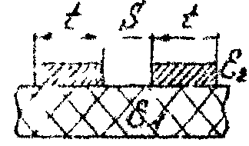
Рисунок 5. Емкость между двумя проводниками
$С_{г}={К^{'}}/К$ (7)
$ε^{'}=\frac{ε_{1}{+ε}_{2}}{2}=3.3$ (8)
$К=f()$ и $К’= f(’)$, где $=arcsin k$ и $’=arcsin k’$.
К и К’ – это полные эллиптические интегралы, определяемые по справочным таблицам (Бронштейн И.Н., Семендяев К.А. Справочник по математике, М., "Наука", 1974, стр.80.).
Модуль эллиптического интеграла 1 рода $k =\frac{S/2}{S/2+t}$, t = 0.25мм
$$k =\frac{S/2}{S/2+t}=\frac{0.125}{0.125+0.25}=0.33$$
$$k^{'}=\sqrt{1-k^{2}}=0.94$$
$$α=19°$$
$$’=70°$$
$$С_{г}={К^{'}}/К=3.6$$
$$C=8.85∙3.3∙3.6∙0.033=3.47 пФ$$
Расчет емкости между проводником и землей:
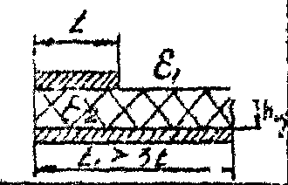
Рисунок 6. Емкость между проводником и землей
$С_{г}=1.4∙{К^{'}}/К$ (9)
$ε^{'}=\frac{ε_{1}{+ε}_{2}}{2}=3.3$ (10)
Модуль эллиптического интеграла 1 рода $k=th\frac{πt}{2h_{из}}$ , t = 0.25мм
$$k=th\frac{π∙0.25∙{10}^{-3}}{2∙1.5∙{10}^{-3}}=0.25$$
$$k^{'}=\sqrt{1-k^{2}}=0.96$$
$$α=14°$$
$$’=73°$$
$$С_{г}=1.4∙{К^{'}}/К=7.3$$
$$C=8.85∙3.3∙7.3∙0.033=7 пФ$$
Из полуленных емкостей можно сделать вывод, что межпроводниковая емкость настолько мала, что она не будет оказывать большого влияния на функционирование устройства, поэтому ею можно принебречь.

Расчет индуктивности печатных проводников

Расчет индуктивности для прямолинейного уединенного проводника:
Рисунок 7. Прямолинейный уединенный проводник
Индуктивность рассчитывается по формуле:
$L=0.2l∙(ln\frac{2l}{0.224\left(t+t_{ср}\right)}-1)$ (11)
Где l – длина проводника.
$$L=0.2∙0.033∙\left(ln\frac{2∙0.033}{0.224∙\left(0.25∙{10}^{-3}\right)}-1\right)=0.4 мкГн$$

Расчет индуктивности для двухпроводной печатной линии:
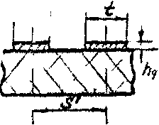
Рисунок 8. Двухпроводная печатная линия
$L=0.4(ln\frac{S^{'}}{t+h_{ф}}+1.5)$ (12)
$$L=0.4\left(ln\frac{0.5∙{10}^{-3}}{\left(0.25∙{10}^{-3}\right)+75∙{10}^{-6}}+1.5\right)=0.44 мкГн$$
Расчет индуктивности для печатного проводника вблизи земляной поверхности:
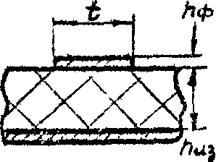
Рисунок 9. Печатный проводник вблизи земляной поверхности
$L=0.2(ln\frac{4h_{из}+2h_{ф}}{d_{экв}}+0.25)$ (13)
$d_{экв}=0.567∙t+0.67∙h_{ф}$ (14)
$$L=0.2\left(ln\frac{4∙1.5∙{10}^{-3}+2∙75∙{10}^{-6}}{0.567∙0.25∙{10}^{-3}+0.67{∙75∙10}^{-6}}+0.25\right)=0.75 мкГн$$

Взаимная индуктивность печатных проводников

Расчет взаимной индуктивности для печатных проводников:
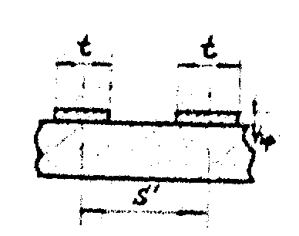
Рисунок 10. Проводники без экранизирующей плоскости

Взаимная индуктивность рассчитывается по формуле:
$M= 0.2l(ln\frac{2l}{S^{'}}-1)$ (15)
$$M= 0.2∙0.033\left(ln\frac{2∙0.033}{0.5∙{10}^{-3}}-1\right)=0.03 мкГн$$

Из полученных результатов видно, что максимальные значения паразитных индуктивностей печатных проводников и взаимных индуктивностей проводников достаточно малы, следовательно они не окажут влияния на выходные параметры платы и ими можно пренебречь.

Тепловое моделирование блока устройства

Целью теплового моделирование является определение средних температур стенок корпуса, температуру воздуха внутри корпуса, а так же средней температуры печатного узла. По результатам моделирования можно будет вынести решение о внесение в конструкцию устройства изменений для достижения требуемых тепловых режимов работы.

Исходные данные моделирования:

- Размеры корпуса – 118х18х73 мм;
- Толщина стенок корпуса – 1.5 мм;
- Материал корпуса – ABS-пластик;
- Мощность тепловыделений ПУ – 0.5 Вт;
- Температура окружающей среды – 40^{О}С (в качестве температуры окружающей среды следует принимать среднюю температуру внутри системного блока персонального компьютера).
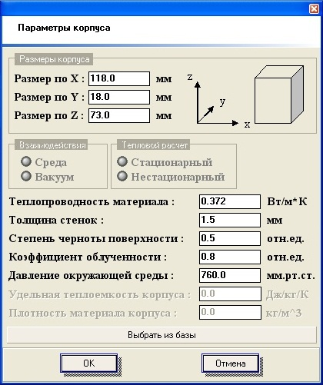
Рисунок 11. Параметры корпуса устройства

Печатная плата закреплена в герметичном корпусе из ABS-пластика. Печатный узел находится на одинаковом расстоянии, как от верхней, так и от нижней грани корпуса. Толщина печатной платы 1.5 мм. Рассеиваемая тепловая мощность радиоэлементами составляет 0.5 Вт. Устройство находится внутри системного блока персонального компьютера, средняя температура которого составляет 40^{О}С. Эскиз блока РЭС изображен на Рис. 12.

Рисунок 12. Эскиз блока РЭС

Идеализируем процессы теплопередачи в блоке:
- примем изотермичными каждую грань корпуса;
- примем изотермичным объем воздуха внутри корпуса;
- так как печатный узел имеет равномерное по площади рассеяние тепловой энергии и для него не требуется определять подробное температурное поле, то для упрощения построения МТП представим печатный узел в виде нагретой зоны;
- не учитываем теплопередачу от печатного узла к корпусу блока через элементы крепления печатного узла.

Моделирование теплового процесса в подсистеме АСОНИКА-Т

В подсистеме АСОНИКА-Т существует 4 варианта типовых конструкций РЭС: пластина, корпус, модульная конструкция, кассетная конструкция. Использование этих конструкций существенно упрощает процесс моделирования и расчета, т.к. для данных конструкций уже заданы все процессы теплопередачи между узлами исследуемого объекта. В моделировании следует использовать типовую конструкцию Корпус, т.к. она соответствует построенной МТП. Для ввода типовой конструкции Корпус необходимо нажать на кнопку на панели инструментов.
После ввода соответствующих параметров в рабочем окне подсистемы АСОНИКА-Т появится изображение физической модели корпуса (Рис.13) и топологической модели (Рис.14):

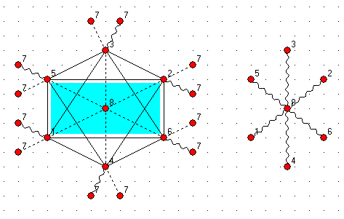
Рисунок 13. Изображение модели корпуса

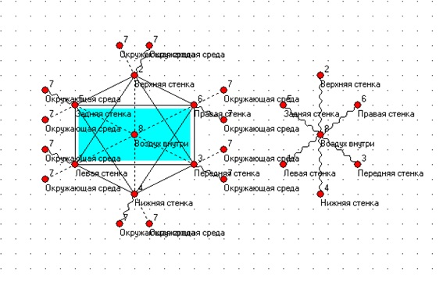
Рисунок 14. Топологическое отображение модели корпуса с подписанными узлами

После задания типовой конструкции необходимо ввести параметры окружающей среды, а также параметры мощность тепловыделения. Для этого следует создать начальные узлы (пронумерованы 0). Один узел 0 нужно соединить с узлом 7 (окружающая среда) и задать тип воздействия - постоянная температура 40°С. Второй узел 0 нужно соединить с узлом 4 (нижняя стенка), т.к. печатная плата прикреплена к нижней стенке корпуса и задать тип воздействия - постоянная мощность 0.5 Вт. В результате получается следующая модель, изображенная на Рис. 15. Можно выполнять расчет.
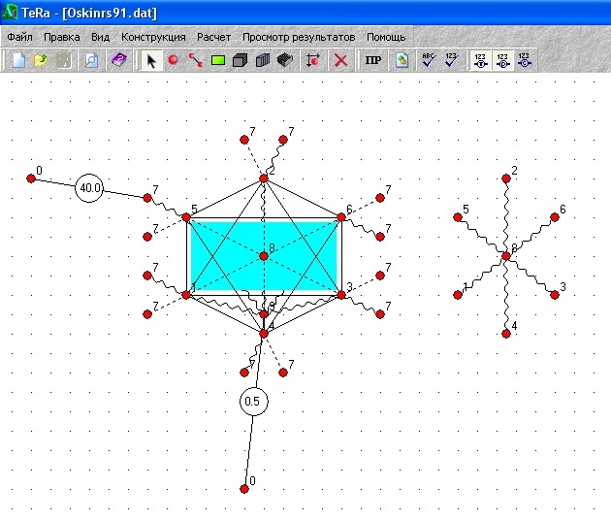
Рисунок 15. Готовая к расчету модель

В результате моделирования получаются температуры в узлах тепловой модели, которые соответствуют температурам стенок моделируемого корпуса, а также воздуха внутри корпуса (Рис.16).

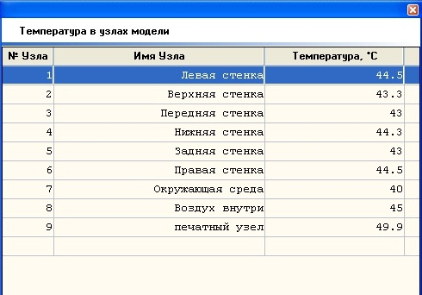
Рисунок 16. Температуры тепловой модели

Согласно полученным результатам моделирования, температура печатного узла является допустимой по ТУ. Внесения в конструкцию устройства изменений для достижения требуемых тепловых режимов работы не требуется.

Охрана труда

Эргономика работы за персональным компьютером

Общие положения

Основными повреждающими здоровье при работе за компьютером, как и при любой сидячей работе, являются следующие неспецифичные (т.е. не связанные именно с работой за компьютером) факторы:
- Длительная гиподинамия. Любая поза при длительной фиксации вредна для опорно-двигательного аппарата, кроме того, ведет к застою крови во внутренних органах и капиллярах;
- Нефизиологическое положение различных частей тела;
Физиологическим для человека является так называемое эмбриональное положение, его легко испытать на себе, если полностью расслабиться в соленой воде. Когда мышцы расслаблены и воздействует на них лишь естественный тонус покоя, тело приходит в определенное положение. Для спины и шеи в вертикальном положении физиологично другое — когда явно выражены поясничный и шейный изгибы позвоночника, при прямой вертикальной линии, проходящей через затылок, лопатки и копчик. Правильную осанку необходимо выучить "телом" путем его контроля какое-то время, и потом она будет поддерживаться автоматически. Проще всего встать к ровной стене и прижать к ней плотно пятки, икры, ягодицы, лопатки, локти и затылок. Достигнуть идеала непросто, в процессе работы особенно, но к этому надо стремиться — хотя бы для отдельных частей тела.
- Длительно повторяющиеся однообразные движения. Здесь вредна не только усталость тех групп мышц, которые эти движения выполняют, но и психологическая фиксация на них (образование устойчивых очагов возбуждения ЦНС с компенсаторным торможением других ее участков). Хотя наиболее вредны именно повторяющиеся однообразные нагрузки. Через усталость они могут вести к физическому повреждению суставов и сухожилий. Наиболее известен в среде пользователей РС тендовагинит запястных сухожилий, связанный с вводом информации посредством мыши и клавиатуры;
- Долгое пребывание в замкнутом, а еще хуже — душном и прокуренном помещении;
- Световое, электромагнитное и прочее излучение в основном монитора — а вот это специфический повреждающий фактор при работе с компьютером.
Для борьбы с 1, 3 и 4 повреждающими факторами рекомендации — нужно раз в час устраивать перерывы, походить, размяться. Еще лучше выполнять пару физических упражнений. Совсем хорошо составить для себя комплекс упражнений для самостоятельной разблокировки позвоночника.
Если из-за напряжения внимания моргание происходит редко, следует моргать осознанно, каждые 5 секунд, или активно «промаргиваться». Это не только способствует увлажнению роговицы и удалению отмерших ее клеток, но и массирует глазные яблоки, что также полезно.
Дополнительно можно помассировать глазные яблоки пальцами, от внешнего угла к внутреннему, затем круговыми движениями внутрь-наружу. Веки при этом должны быть закрыты. Также полезно вращать глазами при закрытых веках.
Разминка для мышц аккомодации (наведения на резкость хрусталика) следующая: встать перед окном, из которого видна даль, и поочередно фокусировать взгляд то на раме, то на горизонте.

Выбор помещения

Помещение должно быть просторным, хорошо проветриваемым и в меру светлым.
Яркий солнечный свет порождает блики на мониторе, поэтому лучше предусмотреть жалюзи. По гигиеническим нормам помещение в целом и рабочее место должны быть освещены достаточно и равномерно. Недопустимо в темной комнате освещать только рабочее пространство, однако если для какой-либо работы необходим очень яркий свет, то лучше дополнительно осветить рабочее место при достаточном, но не излишнем фоновом освещении.
Пыль и жара — враг не только здоровья, но и техники, поэтому лучше установить кондиционер.
Синтетические ткани при соприкосновении с натуральными и с телом накапливают статическое электричество, которое вредно для техники и вызывает неприятные ощущения при прикосновении к заземленным деталям — поэтому рекомендуется постелить палас из натуральной шерсти и носить одежду из натуральных волокон.

Выбор и установка стола

Стол должен быть по возможности большим. Это главное условие, т.к. когда места еле хватает для размещения всей периферии, то про эргономику можно просто забыть. Высота его должна быть на уровне середины живота при прямой посадке, когда пятка и носок стоят на полу, а бедро параллельно полу и спина прямая.
Глубина — так чтобы расстояние до экрана монитора было достаточным, но не менее 50 см. Ширина зависит от количества периферийных устройств и прочего, что должно на нем находиться. Ну и, конечно же, чем массивнее — тем лучше, устойчивость враг вибрации, а вибрация — враг техники.
Очень неплохо поставить 2 стола под прямым углом друг к другу, второй справа, чтобы рабочая рука с мышкой спокойно лежала на нем. Здесь есть 2 подхода: поставить 2-й стол под правую руку или сесть лицом к вершине угла, ими образованного, особенно второй подход актуален, когда мало места и столы узкие, или при работе в основном с клавиатурой.
Между столом и стеной за ним должно быть свободное пространство. Во-первых, даже полутораметровой глубины стол предполагает, что задняя часть монитора с ЭЛТ будет свешиваться за него, а во-вторых будет обеспечен свободный подход к задней стенке системного блока, от которой отходят все кабели.
Оптимально сидеть лицом к дверям (в офисе), чтобы за спиной было закрытое жалюзи окно. Второй вариант — окно слева, системный блок прикрывает монитор от бликов.

Выбор и установка кресла (стула)

Если от стола зависит удобство расположения компонентов и своих рук, то от того, на чем и как мы сидим, зависит положение и удобство ног, а, главное, позвоночника. Пренебрегать позвоночником нельзя — он очень быстро и заметно на это реагирует. Не даром производится огромное количество офисных стульев и кресел, чья цена вполне может быть в районе $1000 только за счет удобства, а не эксклюзивных материалов. Впрочем, вполне можно выбрать подходящее кресло в районе $200. Тогда все достаточно просто: эти изделия уже оснащены колесиками, физиологической спинкой и устройством для настройки их высоты.
Единственная рекомендация в таком случае — чаще менять положение. То есть посидев какое-то время наклонившись к клавиатуре, надо откинуться на спинку и т.д. Долго сидеть в одном положении вредно. Это вызывает застой крови не только в конечностях, но и во внутренних органах. Если стул (кресло) совсем неудобное, лучше от него сразу отказаться.
Нога должна стоять большую часть времени на полу полной ступней. Для нее это наиболее здоровое положение. Рука должна и локтем, и запястьем лежать на чем-нибудь. В том случае, если Вы сидите за двумя столами, составленными углом, положение рук при печати на клавиатуре наиболее хорошее. Когда работаете мышью, рука всегда должна касаться стола и локтем, и запястьем, и предплечьем. Это положение, когда мышцы плечевого пояса наименее нагружены, это профилактика шейного остеохондроза, т.к. напряженные мышцы плеч все время немного перекашивают шейный отдел позвоночника, что очень быстро дает о себе знать.
Если кресло не анатомическое, то очень желательно подкладывать под поясницу подушечку — это профилактика остеохондроза поясничного. Хорошо, если есть подголовник — это снимает напряжение с мышц шеи.

Выбор и установка монитора и правила работы с ним

Хотя в деле сохранения здоровья мелочей не бывает, монитор, пожалуй, более всего воздействует на него. Экономия на мониторе недопустима. Зрение испортить легко, но крайне сложно восстановить.
С выбором сейчас стало гораздо легче, чем пару-тройку лет назад. Большая часть мониторов плоские и поддерживают высокие частоты регенерации. Кроме того, мониторы, соответствующие ТСО99, имеют электропроводящее покрытие на экране и металлический кожух с дырочками под декоративным пластмассовым корпусом, что при правильном заземлении устраняет статику и сильно снижает паразитные излучения, а также препятствует налипанию пыли. При отсутствии такого кожуха излучение от тыльной стороны монитора превышает излучение от экрана, т.е. на мониторы соседей по помещению тоже надо обратить внимание.
Соответствие монитора последним стандартам безопасности вовсе не значит, что он полностью безвреден. Доказательством тому служит тот простой факт, что стандарты постоянно пересматриваются в сторону ужесточения требований к оборудованию.
Плоский монитор вовсе не роскошь и нужен не только дизайнерам для максимальной реалистичности картинки. Для глаза очень вредно все время выполнять настройку на резкость в пределах небольшого диапазона. Поэтому, например, также вредно читать в транспорте, удерживая в фокусе постоянно вибрирующую книжку. При выпуклом мониторе при перемещении глаза от центра экрана к периферии мышцы хрусталика выполняют примерно такую же работу. Их усталость приводит в итоге к спазму, и можно потерять до 3х единиц зрения только за счет этого спазма аккомодации, без каких-либо органических изменений. К счастью, такая потеря зрения может компенсироваться вышеприведенной гимнастикой для глаз, иногда помогает ношение очков +1…2. В запущенных случаях лучше обратиться к специалисту-офтальмологу.
Мышцы зрачка настраиваются на изменение яркости освещения, и если оно ощутимо меняется 60 раз в секунду, то нетрудно представить себе, какую работу им приходится проделывать для подстройки. Эта работа обычно не воспринимается сознанием, но это не значит, что ее нет. Проверить, воспринимаете ли именно Вы мерцание экрана именно на этой частоте можно так: посмотреть в сторону от экрана, так чтобы увидеть его под углом около 45 градусов. Боковое зрение больше чувствительно к мерцанию. 72 герца воспринимают все, 85 — большая часть, 100 — достаточный минимум, когда мерцание для большей части людей неразличимо.
Так же следует отметить о таком часто забываемом параметре монитора, как время послесвечения люминофора. На мониторе обычно стоит наиболее предпочтительный режим, например 1280х1024@75. Обычно это означает, что люминофор подобран именно для этой частоты, и при развертке в 85 герц все будет, скорее всего, нормально, а вот при 60 мерцание будет гораздо более заметно, чем у старого монитора, в основном на такую частоту и рассчитанного.
Время послесвечения более длительно у аналоговых и старых LCD мониторов. У современных LCD мониторов несколько другой принцип передачи картинки, там это не актуально, инертность изображения делает практически неощутимым мерцание его уже при 60 Гц развертки. Небольшая инертность совсем не вредна, просто несколько неудобна.
Когда стол на уровне середины живота, то и монитор встанет правильно. А именно: на 15-20 сантиметров верхний край активной области ниже уровня глаз. Нужно повернуть его в вертикальной плоскости так, чтобы от верхнего и нижнего края до глаз было примерно одинаковое расстояние. Когда за спиной окно — источник бликов — иногда монитор опускают «лицом вниз», чтобы от них избавиться. Это вредно: глазам постоянно приходится наводить резкость и они быстрее устают.
Данное утверждение оказалось достаточно спорно, т.к. кто-то привык к тому, что верхний край монитора на уровне глаз, или даже выше. Здесь могу сказать, что единого подхода нет, и если сложились определенные привычки, то лучше им и следовать. Одно точно — от глаз до любой точки монитора должно быть примерно равное расстояние. Однако для шеи наиболее естествен легкий наклон вперед.
Расстояние до монитора должно быть достаточно большим. Если это 14-15", то от 50 см до метра, если 17" — от 80 см до полутора метров, и так далее. Использовать высокие разрешения при близкой посадке к монитору вредно, и вот почему: при этом постоянно двигается шея, одинакового расстояния от глаз до монитора нет, и, кроме того, чем ближе к монитору, тем более мощный поток электромагнитного излучения воздействует на глаза и вообще голову.
Достаточно большое значение имеет цветовая гамма. С точки зрения минимализации излучения оптимален интерфейс командной строки — контрастные белые буквы на черном фоне, ведь черные точки на мониторе почти ничего не излучают. Однако многих такой расклад давит психологически. Тут следует отметить, что с психологической точки зрения цветовые предпочтения различаются весьма сильно не только у разных людей, но и у одного и того же человека в зависимости от настроения, текущей жизненной позиции и прочего. Настолько, что даже есть специальный психологический тест, по этим предпочтениям определяющий достаточно много параметров. Общие же рекомендации простые: фоновые цвета должны быть неяркими и в приятной для Вас цветовой гамме, шрифты контрастными и достаточного размера. Стоит потратить немного времени и настроить интерфейс под себя, это ведет к повышению комфортности работы.
Яркость же и контрастность монитора настраивается тоже индивидуально. Высокая контрастность, чтобы не напрягать глаза, а низкая яркость для уменьшения излучения.
Не рекомендуется устанавливать вплотную к монитору аудиоколонки и источники бесперебойного питания, т.к. эти устройства являются источником наводок и портят качество изображения. В запущенных случаях это проявляется заметным на глаз дрожанием картинки. Даже если оно не различимо в случае экранирования монитора и источников наводок, не исключено, что на подсознательном уровне дрожание всё же воспринимается. Поэтому лучше всё же разнести указанную периферию с монитором где-то на полметра. Особенно актуален этот совет в свете применения современной 5.1 акустики с колонкой центрального канала, которую многие ставят на монитор. Ранее самыми провокационными были в этом плане источники бесперебойного питания, выполненные в виде подставки под монитор.

Выбор мыши

Мышь должна соответствовать размеру руки. Современные мыши оснащены колесиком. Держать такую мышь стоит за края большим пальцем и мизинцем, чтобы указательный лежал на левой кнопке, средний на колесике, а безымянный на правой кнопке. При этом запястье должно лежать на столе постоянно, а катать мышь по столу надо только движениями пальцев. Использовать все предплечье при передвижении мыши не правильно. Когда предплечье спокойно лежит на столе, рука устает значительно меньше, и меньше вероятность развития тоннельного синдрома. Когда мышь держишь большим пальцем и мизинцем, то амплитуда движения ее больше, и при современной чувствительности мышей этого вполне хватает. При этом пропадает необходимость в валике под запястье. Распространенные коврики и подставки с валиком. Смысл есть их использовать только тогда, когда под правой рукой стоит стол несколько (на высоту валика) выше рабочего, а коврик лежит на рабочем столе и представляет из себя продолжение приставного. В противном случае предплечье зависает в воздухе, двигается, устает и т.д. К тому же больше нагрузка на локоть.

Выбор клавиатуры

Клавиатуру следует выбирать полностью эргономичную. У таких клавиатур клавиши условно поделены пополам и расположены под небольшим углом друг к другу.
При постоянной работе на клавиатуре то следует поставить 2 стола под прямым углом и сесть лицом к образованному ими углу. Когда локти стоят на столе, руки устают значительно меньше. А хроническая усталость потом проявляется в болезнях суставов и сухожилий. Когда же сидишь за столом прямо, то положить на стол получается только предплечья. Лучше класть тем местом, где их объем больше всего. [10]

Эргономические требования

При конструировании оборудования и организации рабочего места пользователя ПК следует обеспечить соответствие конструкции всех элементов рабочего места и их взаимного расположения эргономическим требованиям с учетом характера выполняемой пользователем деятельности, комплексности технических средств, форм организации труда и основного рабочего положения пользователя. П.8.1.8. СанПиН 2.2.2.542-96
Экран видеомонитора должен находиться от глаз пользователя на оптимальном расстоянии 600-700 мм, но не ближе 500 мм с учетом размеров алфавитно-цифровых знаков и символов. П.8.1.13 СанПиН 2.2.2.542-96
Уровень глаз при вертикально расположенном экране должен приходиться на центр или 2/3 высоты экрана. Линия взора должна быть перпендикулярна центру экрана и оптимальное её отклонение от перпендикуляра, проходящего через центр экрана в вертикальной плоскости, не должно превышать +/- 5 градусов, допустимое +/- 10 градусов. П.8.3.7 СанПиН 2.2.2.542-96
Рабочее место должно быть оборудовано подставкой для ног, имеющей ширину не менее 300 мм, глубину не менее 400 мм, регулировку по высоте в пределах до 150 мм и по углу наклона опорной поверхности подставки до 20 градусов. Поверхность подставки должна быть рифленой. П.8.2.5 СанПиН 2.2.2.542-96
Поверхность сиденья, спинки и других элементов стула (кресла) должна быть полумягкой, с нескользящим, неэлектризующимся и воздухопроницаемым покрытием, обеспечивающим легкую очистку от загрязнений. П.8.1.12 СанПиН 2.2.2.542-96 [11]

Экологическая часть

Утилизация компьютеров и оргтехники

В современном обществе особую роль в жизни человека составляет электронная техника, будь-то персональный компьютер или мобильный телефон. Но любая техника устаревает, на ее смену приходят более современные, мощные устройства. В связи с этим возникает необходимость избавления от старой техники.
За период с 1991 года в Россию завезено около 10 млн. единиц персональной и оргтехники, около 40 млн. штук мобильных телефонов. Жесткие экологические законы по защите окружающей среды обязывают крупных производителей электронной техники обеспечивать свою вышедшую из обращения продукцию заводами по утилизации. Размеры сетей утилизации электронной техники напрямую зависят от региона и законодательства. Например, в Западной Европе, где экологические законы весьма строги, компания Hewlett-Packard создала весьма внушительную инфраструктуру по сбору и переработке устаревших компьютеров и оргтехники. Всего в Европе продукцию НР перерабатывают 30 заводов, один из которых находится в России.
Сейчас, в конструкции своей продукции производители стараются максимально использоваться материалы, пригодные для переработки. Вся техника включает в состав как металлы, так и органические составляющие. В таблице 5.1 указаны основные материалы изготовления ПК (системный блок, монитор, мышь, клавиатура):

Талица 5.1. Материалы изготовления ПК
Ag, г | 0.8-0.11
Al, кг | 0.1-0.4
Au, г | 0.05-0.09
Cu, кг | 0.1-0.2
Fe, кг | 3-4
ABS-пластик, кг | 3-3.5
Стекло, кг | 10-20

Эти материалы не являются опасными в процессе производства и эксплуатации изделия. Однако при неправильно утилизации они могут стать очень опасными для человека и окружающей среды. Такие металлы, как кадмий, свинец, сурьма, ртуть, мышьяк, входящие в состав электронных компонентов, под воздействием внешних условий являются сильными ядами. Пластики, содержащие ароматические углеводороды, так же представляют большую опасность для экологии при неправильной утилизации.
Поэтому вся оргтехника должна утилизироваться согласно методике, утвержденной Государственным комитетом РФ по телекоммуникациям от 19 октября 1999 г. Благодаря комплексной системе утилизации оргтехники сводятся к минимуму неперерабатываемые отходы, а основные металлы (пластмассы, цветные и черные металлы) и ценные материалы (редкие металлы, ферриты, люминофор и др.) отправляются на переработку и последующие возвращение на производство. Драгоценные металлы, которые содержатся в электронных компонентах, концентрируются и после переработки на аффинажном заводе сдаются в Госфонд.

Процесс переработки

Любой изделие электронной техники можно переработать и в дальнейшем пустить во вторичное производство. При правильной утилизации до 95% материалов отправляются на переработку и вторичное производство, остальные 5% отправляются на заводы по переработке твердых бытовых отходов или на свалки.
На заводах по переработке используется как ручной, так и машинный труд. Использование того или иного типа труда зависит от типа перерабатываемых отходов. Например, соотношение ручного и автоматического труда на переработке мониторов составляет примерно 50 на 50, в то время как для переработки системных блоков и оргтехники используется в основном машинный труд.
НР впервые предложила переработку отслужившей свой срок продукции еще в 1981 году. Сегодня НР обладает инфраструктурой по сбору и переработке использованных ПК и оргтехники в 50 странах мира. В год утилизации подвергается около 2,5 млн. единиц продукции.
Первым этапом утилизации является удаление опасных компонентов. Этот процесс всегда производится вручную. В современных персональных компьютерах и компьютерной периферии таких компонентов практически нет. Одними из опасных элементов является соединения свинца, которых много содержится в кинескопных мониторах, выпущенных в конце 90-х – начале 2000-х годов. Ноутбуки – вторая категория продукции, в которых содержатся опасные материалы. В устаревших моделях содержится определенное количество ртути в мониторах и аккумуляторах, которая очень опасна для организма и окружающей среды. В современных моделях ноутбуков производители избавились от этих вредных компонентов.
Вторым этапом утилизации является удаление крупных пластиковых частей. Эта операция так же в основном производится вручную. Весь пластик сортируется в отдельные группы в зависимости от типа, затем измельчается, чтобы в дальнейшем его можно было переработать и использовать в повторном производстве.
Оставшиеся части персонального компьютера, после удаления опасных компонентов и пластиковых частей отправляются в измельчитель, и дальнейшие операции уже автоматизированы.
Измельченные в гранулы остатки подвергаются сортировке. Сначала извлекаются все железные части. Для этого используются магниты. Следующим происходит выделение цветных металлов, которых в компьютере довольно большое количество. Алюминий добывают посредством электролиза. После этого в сухом остатке остается смесь пластика и меди. Медь выделяется с помощью метода флотации – смесь помещают в специальную жидкость, где пластик всплывает, а медь оседает на дне.
В результате утилизации рассортированные материалы отправляются на заводы на вторичную переработку и производство. А те материалы, которые не пригодны для этого – на свалку.

Учет драгметаллов в изделиях

Почти во всех изделиях электронной техники есть некоторое количество золота, серебра и других драгоценных металлов. Все фирмы обязаны вести их учет. Любая организация должна документально оформлять поступление, движение, инвентаризацию и выбытие драгметаллов, содержащихся в составных частях оргтехники. Об этом говорится в двух документах:
- Федеральный закон от 26.03.98 №41 ФЗ «о драгоценных металлах и драгоценных камнях» (п.2 ст.20);
- Инструкция по учету драгметаллов, разработанная в Минфине.
«…Организации обязаны вести учет драгоценных металлов и драгоценных камней во всех видах и состояниях, включая драгоценные металлы и драгоценные камни, входящие в состав основных и оборотных средств, покупных комплектующих деталей…» (Пункт 6.3 Инструкции о порядке учета и хранения драгоценных металлов и драгоценных камней, продукции из них и ведения отчетности при их производстве использовании и обращении, утвержденной приказом Минфина России от 29.08.01. № 68н.).
Если же фирмы не будут вести учет драгоценных металлов, то это грозит им штрафом. «Вести учет драгметаллов, в том числе содержащихся в компьютерной технике, обязаны все фирмы, нарушителям грозит штраф по статье 19.14. КоАП РФ. Для организации он составляет от 20 до 30 тыс. рублей, а для ее руководителя – от 2 до 3 тыс. рублей».
Все физические и юридические лица владеют компьютерами и оргтехникой, однако многие пренебрегают утилизацией устаревшей техники. Утилизация физическими лицами часто происходит в виде выбрасывания технического средства на свалку. В дальнейшем утилизацией занимаются искатели черных и цветных металлов. Для юридических лиц согласно законодательству, персональные компьютера относятся к основным средствам и подлежат обязательному бухгалтерскому учету на предприятии с указанием количества драгоценных металлов, которые в них содержатся. К тому же на эту технику распространяется правило об амортизации в течение 10 лет. Т.е. списывать и утилизировать техническое средство можно только через 10 лет. Однако, в связи со стремительным развитием электроники и программного обеспечения персональная техника устаревает значительно раньше. В этом случае юридическое лицо должно обратиться к специализированным предприятиям, которые занимаются ремонтом и обслуживанием персональной техники для проведения технической экспертизы оборудования с получением заключения о том, что персональная техника морально устарела, снята с производства, ремонтная база отсутствует, подлежит списанию и утилизации в установленном порядке. После этого необходимо заключить договор с предприятием, которое занимается работой с отходами.
Если оборудование содержит драгоценные металлы, то оно сдается на предприятие, которое имеет лицензию на работу с драгоценными металлами. Это предприятие, в свою очередь, заключает договора с другими предприятиями, имеющими другие лицензии. Таким образом персональная техника утилизируется согласно законодательству. [12]

Экономическая часть
При проектировании данной диагностической платы, кроме конструкторских требований к устройству были так же предъявлены экономические требования. Так как на сегодняшней день на рынке существуют аналоги, различающиеся по цене, качеству, стране изготовления, необходимо спроектировать устройство, которые смогло бы конкурировать с ними.

Расчет себестоимости продукции

В таблице 7.1 приведен расчет себестоимости компонентов устройства:

Таблица 7.1. Расчет себестоимости устройства
Наименование | Цена, руб | Количество | Сумма, руб
Микросхемы
74HC00D | 3.20 | 1 | 3.20
74HC574D | 7 | 3 | 21
74HC374D | 8 | 1 | 8
74HC02D | 3.63 | 2 | 7.26
К555ЛА2 | 8 | 1 | 8
74HC138D | 6 | 1 | 6
Индикаторы
HDSP0762 | 122 | 2 | 244
Конденсаторы
К10-17А Н50 | 11.90 | 3 | 35.7
ECAP SMD | 6.20 | 2 | 12.40
Плата
СФ-2-35Г 1,5 мм | 15 | 1 | 15
Корпус | 70 | 1 | 70
Итого: |  |  | 430,56

Себестоимость продукта составляет 360 рублей 56 копеек. Устройство остается в низком ценовом диапазоне, что позволяет ему быть конкурентоспособным.

Обзор рынка аналогов

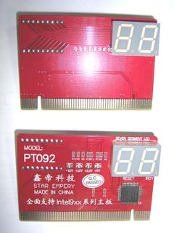
Рисунок 22. POST - card (PC-Analyzer) PT092A

POST Card PT092A в PCI разъем для диагностики материнских плат. Выводит пост коды на цифровой индикатор. Плата удобна для диагностики компьютера в сборе, благодаря расположению цифрового индикатора с обеих сторон платы. Одночиповая. Разъем: PCI. Комплектность: карточка.
Цена: 600 рублей.

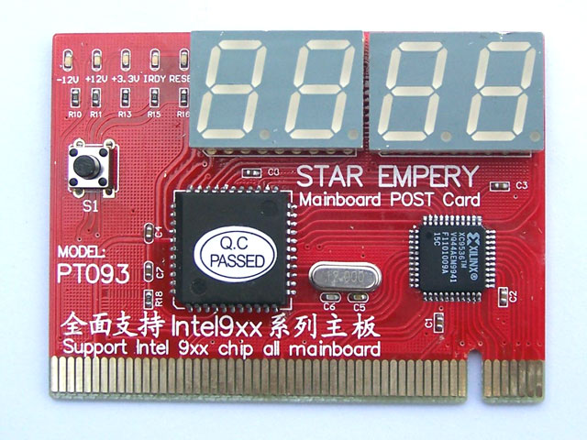
Рисунок 23. POST - card (PC-Analyzer) PT093
POST Card PT093 в PCI разъем для диагностики материнских плат. Имеет два цифровых индикатора, показывает загруженный код и предыдущий. На плате имеется 5 световых индикаторов: -12, +12, +3.3, , IRDY, RESET. Это устройство идеально подойдет, для более точного определения неисправности материнской платы. По функциональности схожа с моделью PI50. Сделана на чипе XILINK. Работает на высоких чипах. Разъем: PCI. Комплектность: карточка.
Цена: 900 рублей.

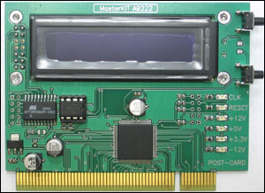
Рисунок 24. ВМ9222

POST Card PCI ВМ9222 для диагностики материнских плат. Индикация POST кодов: на ЖК-дисплее в две строки по 16 символов (первая строка – POST-код в шестнадцатеричном виде и через тире - тип БИОСа, вторая строка – описание ошибки в виде бегущей строки). Индикация сигналов PCI шины: светодиоды на лицевой стороне платы - RST (сигнал сброса PCI) и CLK (тактовый сигнал PCI). Индикаторы наличия напряжений питания PCI шины: +5 В, +12 В, -12 В, +3,3 В.
Цена: 3310 рублей.

Заключение
В результате проделанной работы было спроектирована диагностическая плата неисправностей персонального компьютера с интерфейсом PCI. После анализа электрической принципиальной схемы был проведен выбор и обоснование конструкции устройства. Были проведены расчеты конструкционных параметров печатного узла для его изготовления. Было проведено моделирование блока устройства. Так же были выполнены необходимые чертежи печатной платы, печатного узла, корпуса устройства и др. В экономической части была рассчитана себестоимость устройства для обоснования рентабельности его производства.

Список литературы
- Е.В.Пирогова. Проектирование и технология печатных плат. – Форум – Инфра-М, М, 2005;
- Медведев А.М. Мир электроники: Печатные платы. Конструкции и материалы. – Техносфера, М, 2005;
- Петрунин И.Е. Физико-химические процессы при пайке. – Высшая школа, М, 1972;
- Максимихин М.А. Пайка металлов в приборостроении. Под редакцией П.И. Петрова. – Центральное бюро техноческой информации, Ленинград, 1959;
- Кечиев Л.Н. Проектирование печатных плат для цифровой быстродействующей аппаратуры, ИДТ, М, 2007;
- Парфенов Е.М., Камышная Э.Н., Усачев В.П. Проектирование конструкций РЭА, Радио и связь, М, 1990;
- Руководство пользователя и описание подсистемы АСОНИКА-Т;
- http://www.intel.com/support/ru/motherboards/desktop/sb/CS-025434.htm, Системные платы для настольных ПК;
- http://bios-master.ru/ustrojstvo_i_rabota_bios, Устройство и работа BIOS;
- http://www.ixbt.com/peripheral/ergonomic.html, Эргономика работы за компьютером, субъективные заметки;
- http://s.compcentr.ru/04/ottor/ot-032.html, Безопасность труда и производства, охрана труда;
- http://www.pererabotka.org/util_org.htm, Утилизация оргтехники;
- ГОСТ Р 50622-93;
- ГОСТ 23751-86;
- ГОСТ 10316-78;
- ГОСТ 2.201-80;
- ГОСТ Р 50922-96;
- ГОСТ Р 50397-92;
- ГОСТ 10317-72;
- ОСТ 45.010.030-92;
- ОСТ 4.010.022-85.

** указывается в случае назначения консультанта

